**Guía Nº13**

**Asignatura:** Lenguaje y comunicación  **Curso:** 4º Básico

**Fecha:** 30 Junio al 10 Julio 2020 **Docente:** Paola Ortiz D. Prof. Diferencial

**Nombre de Alumno**: ----------------------------------------------------------------------------------------------- **Objetivo de Aprendizaje:** OA 6: Leer independientemente y comprender textos no literarios (cartas, biografías, relatos históricos, instrucciones, libros y artículos informativos, noticias, etc.) para ampliar su conocimiento del mundo y formarse una opinión

**Contenido:** Comprensión lectora

**Objetivo de la clase:** Extraer información, responden preguntas, formulan opinión frente

A la noticia.

**Indicaciones generales:**

1-. **No olvides escribir tu nombre y apellidos con mayúscula en las guías.**

2-. Apóyate con un adulto y resuelve las actividades dadas.

3-. Si tienes dudas me puedes enviar mensajes a mi wsp +56994315560 de lunes a viernes hasta las 18:00 horas

**Retroalimentación:**

**Fecha de envío**: lunes 13 Julio 2020 en mi correo electrónico o el Miércoles.15 Julio 2020 en el colegio. (desde las 09:30 a las 13:00)

**Cómo y/o donde enviar a** [paolasoledado@gmail.com](mailto:paolasoledado@gmail.com) o asistir al establecimiento en la fecha antes.

* A continuación, conoceremos la noticia y sus partes.

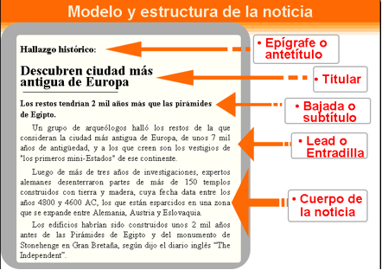

A continuación, leerás una noticia y luego responderás las siguientes preguntas:

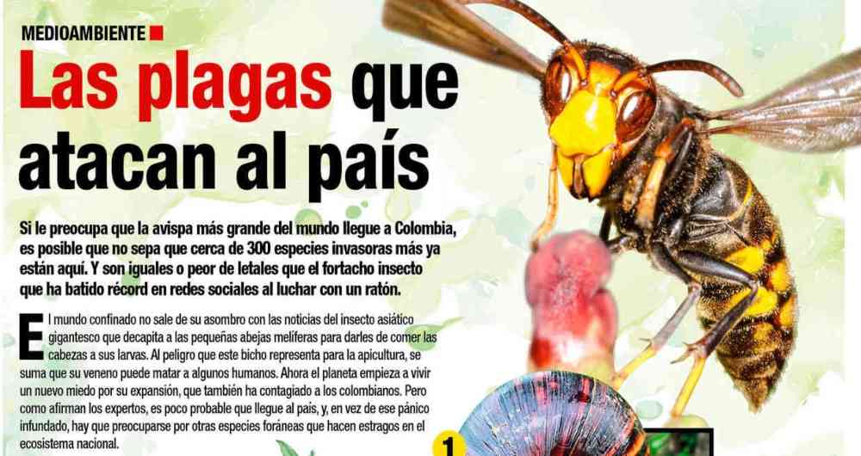

1. ¿De qué se habla en esta noticia?

__________________________________________________________________________________________________________________________________________________________________

1. ¿De que o de quienes habla esta noticia?

______________________________________________________________________________________________________________________________________________________________________________________________________________________________________________________

1. ¿Cuáles son las partes de la noticia?, Escríbelas.

_____________________________________________________________________________________________________________________________________________________________________________________________________________________________________________

|  |
| --- |
| No olvidar que: El cuerpode una noticia responde, fundamentalmente, a las siguientes  preguntas: ¿Qué ha sucedido? ¿Quién o quiénes realizan la acción? ¿Cuándo  sucedió? ¿Dónde ocurrió? ¿Por qué se realizó? |

1. ¿Qué sucedió?

____________________________________________________________________________________________________________________________________________________________________

1. ¿Quién o quiénes lo realizaron?

______________________________________________________________________________________________________________________________________________________________

1. ¿Dónde ocurrió?

______________________________________________________________________________________________________________________________________________________________

1. ¿Por qué sucedió?

______________________________________________________________________________________________________________________________________________________________

1. ¿Cuándo sucedió?

______________________________________________________________________________________________________________________________________________________________

Tiket de salida

¿Cuáles son las preguntas que uno se tiene que hacer en el cuerpo de la noticia?

¿Cuáles son las partes de la noticia?

¿La carta es un texto literario o no literario?

¿Qué fue lo que más te gusto en esta guía?